Remeha Beistellspeicher BP, BL

Remeha

Eigenschaften

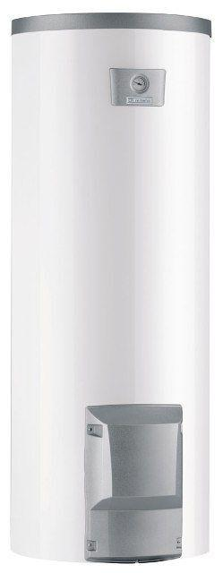

Energieeffizienzklasse

B, C

Inhalt (kg)

150,00 - 395,00